Relatório de Análise de Compras
Acurácia (holdout): 0.56
Total de registros: 240

1) Força dos Produtos
Produto mais forte: Notebook (taxa 72.22%)
Produto mais fraco: Cadeira Gamer (taxa 52.38%)

Taxa de Conversão por Produto
Notebook: 72.22%
Smart TV: 72.00%
Smartphone: 72.00%
Console: 66.67%
Tablet: 63.16%
Headset: 60.00%
Teclado Mecânico: 58.62%
Relógio: 58.33%
Câmera: 55.00%
Cadeira Gamer: 52.38%
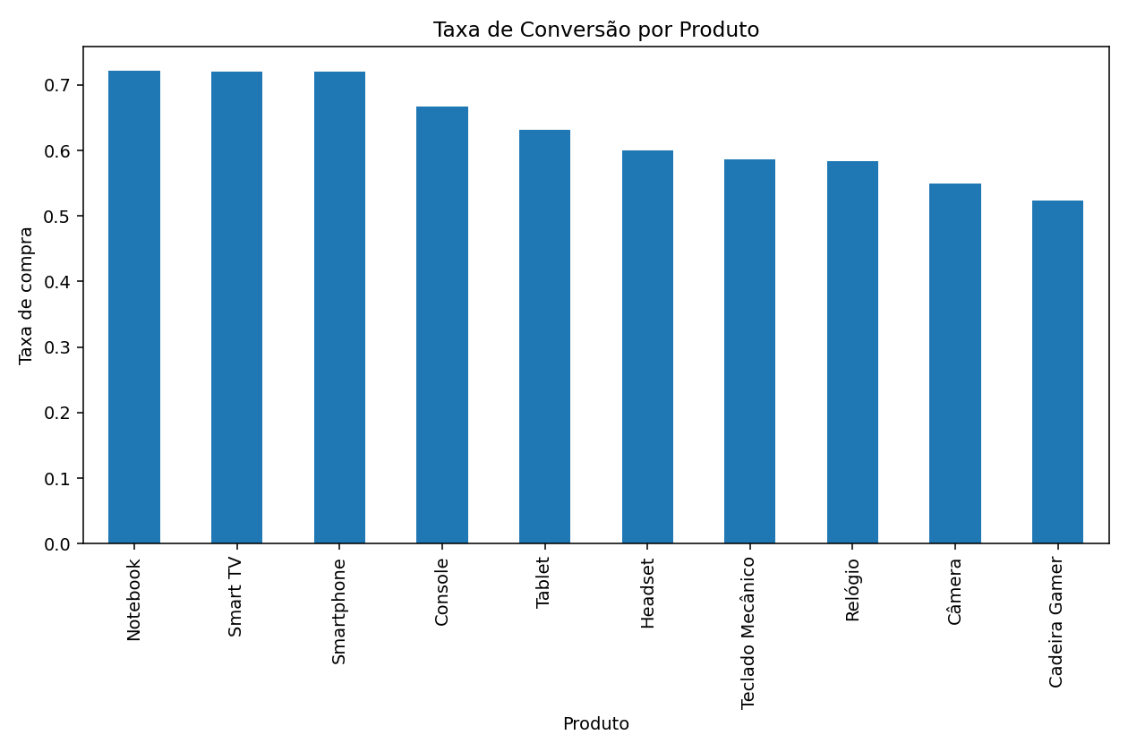

2) Perfil de Compra por Cliente
Cliente: Choji Akimichi | Compras: 4/9 (44.44%) | Produto mais comprado: Relógio
Cliente: Gaara | Compras: 9/12 (75.00%) | Produto mais comprado: Smartphone
Cliente: Hinata Hyuga | Compras: 8/9 (88.89%) | Produto mais comprado: Smartphone
Cliente: Ino Yamanaka | Compras: 6/12 (50.00%) | Produto mais comprado: Headset
Cliente: Itachi Uchiha | Compras: 3/9 (33.33%) | Produto mais comprado: Notebook
Cliente: Jiraiya | Compras: 6/11 (54.55%) | Produto mais comprado: Teclado Mecânico
Cliente: Kakashi Hatake | Compras: 6/12 (50.00%) | Produto mais comprado: Cadeira Gamer
Cliente: Kiba Inuzuka | Compras: 4/9 (44.44%) | Produto mais comprado: Headset
Cliente: Madara Uchiha | Compras: 7/9 (77.78%) | Produto mais comprado: Console
Cliente: Minato Namikaze | Compras: 11/17 (64.71%) | Produto mais comprado: Smartphone
Cliente: Naruto Uzumaki | Compras: 4/7 (57.14%) | Produto mais comprado: Smart TV
Cliente: Neji Hyuga | Compras: 13/19 (68.42%) | Produto mais comprado: Notebook
Cliente: Obito Uchiha | Compras: 10/14 (71.43%) | Produto mais comprado: Notebook
Cliente: Rock Lee | Compras: 6/9 (66.67%) | Produto mais comprado: Câmera
Cliente: Sakura Haruno | Compras: 6/9 (66.67%) | Produto mais comprado: Console
Cliente: Sasuke Uchiha | Compras: 10/15 (66.67%) | Produto mais comprado: Notebook
Cliente: Shikamaru Nara | Compras: 7/10 (70.00%) | Produto mais comprado: Smart TV
Cliente: Shino Aburame | Compras: 5/9 (55.56%) | Produto mais comprado: Teclado Mecânico
Cliente: Temari | Compras: 15/21 (71.43%) | Produto mais comprado: Headset
Cliente: Tsunade | Compras: 13/18 (72.22%) | Produto mais comprado: Notebook

Top 10 Clientes por Taxa de Compra
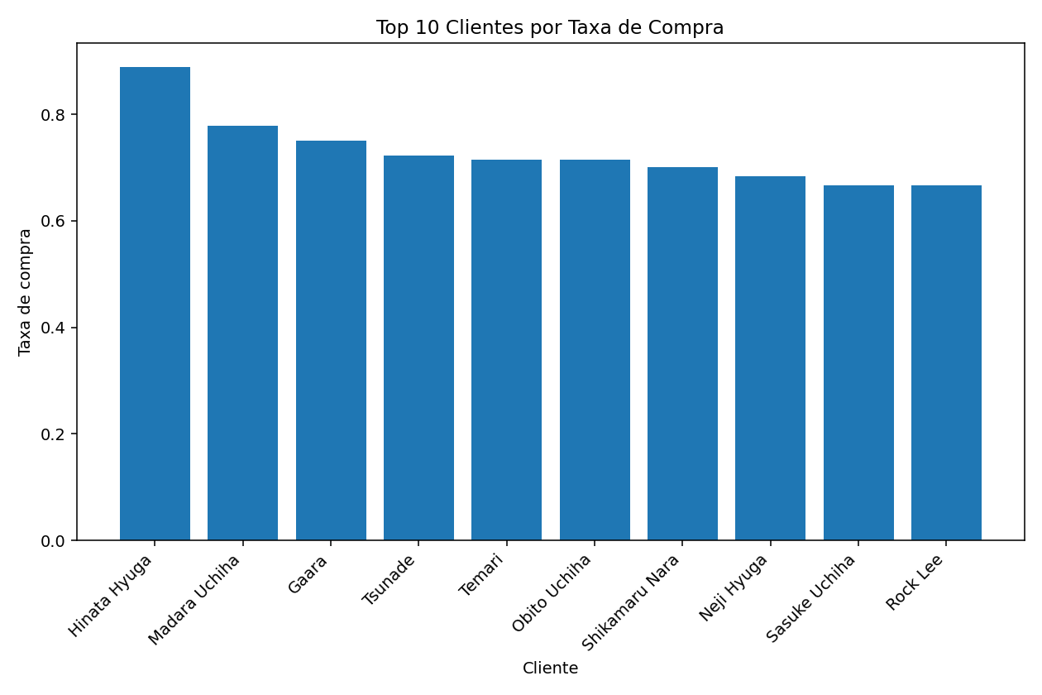

3) Importância das Variáveis (Modelo)
